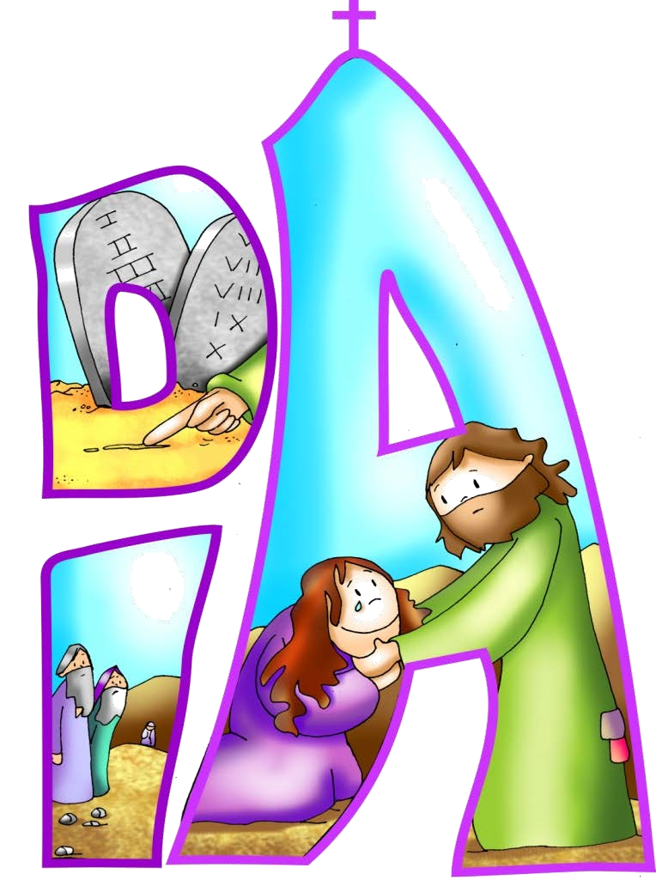
3 ABRIL 2022

Quiero mirar como Jesús
Jesús, ayúdame a mirar como tú.
A no dejarme llevar por mis juicios, interesados, duros y excesivamente crueles. A observar, no tanto los aspectos negativos,
cuanto la bondad y lo noble de los que me rodean.

A ser prudente, como Tú lo fuiste
con aquella mujer, que adulterada en su vida, comenzó otra vida nueva
ante tu forma de mirarle y corregirle.

A ver el lado bueno de las personas.
A no recrearme con el sufrimiento ajeno. A no ser altavoz de calumnias y mentiras. A ser hombre y no jugar a ser juez.
A tener una mirada que sepa ver el granito
de oro que hay en el corazón de cada persona.

Para que, frente a la mentira, reine la verdad.
Para que, frente a la condena, brille tu misericordia. Para que, frente a la burla, salga la comprensión.
Para que, frente a la humillación, despunte la bondad. Ayúdame a mirar como tú, Jesús.

…



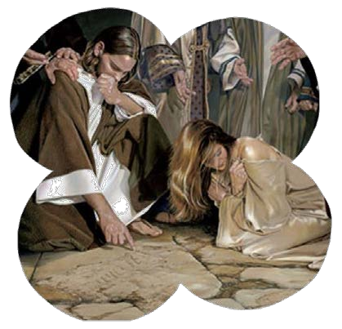LECTURAS
- ISAÍAS 43, 16-21: Mirad que realizo algo nuevo; daré de beber a mi pueblo.
Esto dice el Señor, que abrió camino en el mar y una senda en las aguas impetuosas; que sacó a batalla carros y caballos, la tropa y los héroes: caían para no levantarse, se apagaron como mecha que se extingue.
«No recordéis lo de antaño, no penséis en lo antiguo; mirad que realizo algo nuevo; ya está brotando, ¿no lo notáis? Abriré un camino en el desierto, corrientes en el yermo. Me glorificarán las bestias salvajes, chacales y avestruces, porque pondré agua en el desierto, corrientes en la estepa, para dar de beber a mi pueblo elegido, a este pueblo que me he formado para que proclame mi alabanza».

SAL. 125: El Señor ha estado grande con nosotros, y estamos alegres.
- FILIPENSES 3,8-14: Por Cristo lo perdí todo, muriendo su misma muerte.
- JUAN 8, 1-11: El que esté sin pecado, que le tire la primera piedra.

Narrador: En aquel tiempo, Jesús se retiró al monte de los Olivos. Al amanecer se presentó de nuevo en el templo, y todo el pueblo acudía a él, y, sentándose, les enseñaba. Los escribas y los fariseos le traen una mujer sorprendida en adulterio, y, colocándola en medio, le dijeron:
Fariseos: -«Maestro, esta mujer ha sido sorprendida en flagrante adulterio. La ley de Moisés nos manda apedrear a las adúlteras; tú,
¿qué dices?».
Narrador: Le preguntaban esto para comprometerlo y poder acusarlo. Pero Jesús, inclinándose, escribía con el dedo en el suelo. Como insistían en preguntarle, se incorporó y les dijo:

Jesús: -«El que esté sin pecado, que le tire la primera piedra».

Narrador: E inclinándose otra vez, siguió escribiendo. Ellos, al oírlo, se fueron escabullendo uno a uno, empezando por los más viejos, Y quedó solo Jesús, con la mujer en medio, que seguía allí delante. Jesús se incorporó y le preguntó:
Jesús: -«Mujer, ¿dónde están tus acusadores?; ¿ninguno te ha condenado?».
Narrador: Ella contestó:
Mujer: -«Ninguno, Señor».
Narrador: Jesús dijo:
Jesús: -«Tampoco yo te condeno. Anda, y en adelante no peques más».
(Narrador-Fariseos-Jesús-Mujer)

Misericordia es: DÍA de perdón.
¡No condenes, disculpa y comprende!.

VER: Un juego y un cuento
-El juego de las palabras escritas: Nos colocamos en parejas sentados enfrentados. Uno de cada pareja se da la vuelta y escribe una palabra en la espalda del compañero para que la adivine. Se cambian los roles y se sigue con otras palabras: paz, amor, perdón, amistad, Dios y misericordia. Se dialoga sobre las dificultades y cual escribiría Jesús en nuestro corazón.
-Contamos la historia del saco del carbón: Pedro entró en su casa pataleando y contando a su padre que su amigo Alberto le había humillado frente a sus amigos y por eso le deseaba todo tipo de males.
El padre le propuso coger un saco de carbón y le tirara un carbón por cada deseo malo a una camisa blanca como si fuera Alberto. Así lo hizo. A la camisa le llegaron pocos carbones pero su él estaba todo negro. Y es que el mal que deseamos a los otros se nos devuelve multiplica en nosotros.
¿Qué nos dicen el juego y el cuento?

JUZGAR: Jesús no condena y perdona.
-En el evangelio de hoy unos hombres llevan a Jesús a una mujer casada que ha sido infiel (=adúltera). Y, con mirada vengativa, preguntan a Jesús qué le parece aplicarle la ley judía de apedrear a esta clase de pecadores. Él les contesta que “el que esté sin pecado que tire la primera piedra”. Se pone a hacer garabatos escribiendo en el suelo, ellos se van escabullendo y Jesús le dice: ”Mujer, tampoco yo te condeno. Anda y en adelante no peques más”.
¿QUÉ NOS QUIERE DECIR JESÚS?
-Es muy fácil condenar a una persona: y cuántas críticas hacemos, cuánto daño podemos hacer.
-No juzgues a nadie y respeta a todos, eso sí, condena y las malas acciones. Jesús ante los acusadores se posiciona, a ella la acoge.

-Jesús en vez de condenar perdona, da otra oportunidad, anima al cambio y le devuelve la dignidad perdida. Le cancela su pecado y ella comienza una vida renovada (no adulterada).
¿Cuándo me he sentido yo acusador o acusado? ¿Qué palabras escribiría Jesús en nuestro corazón? ¿Pones limites a tu perdón a alguien?

ACTUAR: ¡No condenes, disculpa y comprende!.

-Prepara bien el sacramento de la misericordia. Escribe en tu corazón: paz, amor, perdón, amistad, Dios, misericordia.
-Reza el Padrenuestro: perdona como nosotros perdonamos, no nos dejes caer en la tentación, líbranos del mal.
-Sé más comprensivo con los fallos ajenos, supera costumbres machistas hacia la mujer, abre los ojos a tantos corazones rotos que hay a tu alrededor. Pon paz y perdón donde estés.
¿Qué vas a hacer? ¿Y como grupo?

